Тема: Спряжение глаголов.

Цели урока: восстановление в памяти учащихся знаний о личных окончаниях глаголов I и II спряжения. Закрепление изученного материала о спряжении глаголов.
Развитие умения писать личные окончания глаголов.
Воспитание внимательного отношения к миру природы, умения видеть необычное в обычном.

Основные понятия: глагол, спряжение, личные окончания.
Оборудование: тетради, учебник, приложения, диск.
Методические приемы: слово учителя, беседа, выборочно-распределительный диктант, работа с материалами учебника.
Тип урока: комбинированный.
Межпредметные связи: литература, окружающий мир.
СТРУКТУРА УРОКА
- Организационный момент.
Цель этапа: переключение учащихся с состояния беспечного отдыха, перемены на работу во время урока.
- Работа по теме урока.
  - Повторение.
Цель этапа: актуализация знаний учащихся

А. Выборочно-распределительный диктант.
Егорова, стр. 326 – 2 (п.) + комментарий.

Б. Определите вид и время глаголов в пословицах. (Запись на доске.)
1) За всё берётся, да не всё удаётся.
2) Где тонко, там и рвётся. Где худо, там и порется.

Дополнительные вопросы.

— В каких глаголах нет орфограммы-гласной в окончаниях? Почему?
Учащиеся делают вывод, что глаголы берётся, удаётся, рвётся имеют ударные окончания, их написание не вызывает затруднений.
Учитель напоминает, что в безударном положении личные окончания I и II спряжений произносятся одинаково. (Сравните: порет — строит, пишешь — дышишь.) Это приводит к многочисленным ошибкам, поэтому безударные окончания глагола надо проверять.

  - Целевая установка.
Цель этапа: озвучивание темы, формулировка целей урока.

  - Изучение темы урока.
Цель этапа: восстановление в памяти учащихся знаний о личных окончаниях глаголов I и II спряжения.

А. Беседа.
Егорова, стр. 236 III – 1

— Что вы знаете о спряжении глагола и способах проверки личных окончаний?

Б. Работа с материалами учебника. Прослушивание диска.

— Проверьте полноту своих ответов по учебнику (стр. 121) + ДИСК 1.

  - Закрепление. Реализация воспитательной цели.
Цель этапа: закрепление изученного материала о спряжении глаголов.
Развитие умения писать личные окончания глаголов.

А. Упражнения 667 (у.).

Б. Слово учителя.

- Форма 2-го лица единственного числа может обозначать действие, относящееся к любому человеку, лицу, то есть имеет обобщённое значение: Смотришь на первый цветок и радуешься; Слушаешь, слушаешь, пока не уснёшь.

В. Объяснительный диктант. Приложение 1.
Чистик — славное наше моховое болото, мать великой русской реки. Буйные заросли. Если свалишься, напорешься на колья чахлых берёзок. Ходишь по клюквенным тропам, пробитым общими усилиями людей, волков, лисиц и зайцев. Как пробьёшься из этих зарослей в чистик летом, после комара, как подсохнет, найдёшь себе кочку величиною со стол и в неё как в постель. Только руками поводишь, гребёшь в рот клюкву, чернику, бруснику. Кум королю! (По М. Пришвину.)

— Прочитайте выразительно текст.
— Какое настроение автора передаётся в нём?
— Какими средствами? (Учащиеся отмечают роль прилагательных, выразительность глаголов, использование формы второго лица единственного числа глаголов для обозначения действия, доступного каждому.)
— Графически обозначьте орфограмму в личных окончаниях глаголов.
— Укажите глаголы, строение которых соответствует схемам: 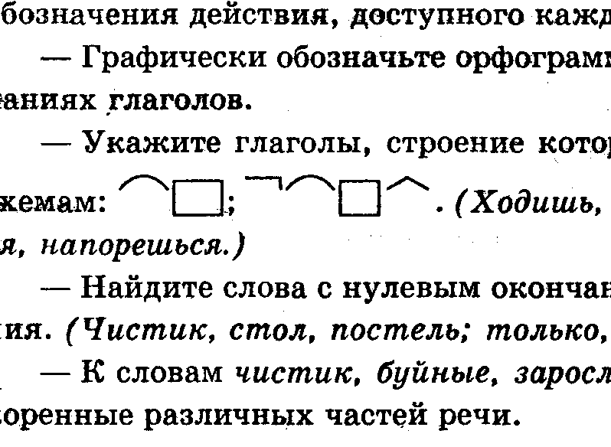; . (Ходишь, гребешь,; свалишься, напорешься.) ( Задание выполняется по вариантам).
— Найдите слова с нулевым окончанием и без окончания. (Чистик, стол, постель; только, как.)
— К словам чистик, буйные, заросли подберите однокоренные различных частей речи. ( Задание выполняется по вариантам).

- Итог урока.
Цель этапа: обобщение и систематизация изученного.
А. Беседа.
Егорова, стр. 237 – IV(у.)

Б. Слово учителя.

- Спряжение – это не выдумка ученых или учителей, а закон, по которому изменяются глаголы. Этому закону подчиняются все глагол за малым исключением.
Есть глаголы, которые изменяются двояко (хотеть, бежать): часть форм – по I спряжению, часть – по II спряжению (хочешь, хочет, хотим, хотят; бежишь, бежит, бежим, бегут). Подробно этот материал мы будем изучать на последующих уроках.

- Домашнее задание.
Цель этапа: сообщение и разъяснение содержания домашнего задания.

§ 106 - 118, упражнение 668 (п.), сл.сл. По желанию. Приложение 2.

Литература.
- Русский язык. 5 класс. Учебник для общеобразовательных учреждений с приложением на электронном носителе. В 2 ч. /[Т. А. Ладыженская, М. Т. Баранова, Л. А. Тростенцова и др.; научный редактор Н. М. Шанский]. – 2-е издание – М.: Просвещение, 2013.
- Раман Т. В. Тематическое и поурочное планирование по русскому языку: 5-й кл.: к учебнику Т. А. Ладыженской и др. «Русский язык. 5 класс» / Т. В. Раман. — М.: Экзамен, 2006. — 318, — (Серия «Учебно-методический комплект»).
- Егорова Н. В. Поурочные разработки по русскому языку. 5 класс. – 2-е изд., переработанное – М.: ВАКО, 2013.

Приложение 1
Чистик — славное наше моховое болото, мать великой русской реки. Буйные заросли. Если свалишься, напорешься на колья чахлых берёзок. Ходишь по клюквенным тропам, пробитым общими усилиями людей, волков, лисиц и зайцев. Как пробьёшься из этих зарослей в чистик летом, после комара, как подсохнет, найдёшь себе кочку величиною со стол и в неё как в постель. Только руками поводишь, гребёшь в рот клюкву, чернику, бруснику. Кум королю! (По М. Пришвину.)

Чистик — славное наше моховое болото, мать великой русской реки. Буйные заросли. Если свалишься, напорешься на колья чахлых берёзок. Ходишь по клюквенным тропам, пробитым общими усилиями людей, волков, лисиц и зайцев. Как пробьёшься из этих зарослей в чистик летом, после комара, как подсохнет, найдёшь себе кочку величиною со стол и в неё как в постель. Только руками поводишь, гребёшь в рот клюкву, чернику, бруснику. Кум королю! (По М. Пришвину.)

Чистик — славное наше моховое болото, мать великой русской реки. Буйные заросли. Если свалишься, напорешься на колья чахлых берёзок. Ходишь по клюквенным тропам, пробитым общими усилиями людей, волков, лисиц и зайцев. Как пробьёшься из этих зарослей в чистик летом, после комара, как подсохнет, найдёшь себе кочку величиною со стол и в неё как в постель. Только руками поводишь, гребёшь в рот клюкву, чернику, бруснику. Кум королю! (По М. Пришвину.)

Чистик — славное наше моховое болото, мать великой русской реки. Буйные заросли. Если свалишься, напорешься на колья чахлых берёзок. Ходишь по клюквенным тропам, пробитым общими усилиями людей, волков, лисиц и зайцев. Как пробьёшься из этих зарослей в чистик летом, после комара, как подсохнет, найдёшь себе кочку величиною со стол и в неё как в постель. Только руками поводишь, гребёшь в рот клюкву, чернику, бруснику. Кум королю! (По М. Пришвину.)

Чистик — славное наше моховое болото, мать великой русской реки. Буйные заросли. Если свалишься, напорешься на колья чахлых берёзок. Ходишь по клюквенным тропам, пробитым общими усилиями людей, волков, лисиц и зайцев. Как пробьёшься из этих зарослей в чистик летом, после комара, как подсохнет, найдёшь себе кочку величиною со стол и в неё как в постель. Только руками поводишь, гребёшь в рот клюкву, чернику, бруснику. Кум королю! (По М. Пришвину.)

Чистик — славное наше моховое болото, мать великой русской реки. Буйные заросли. Если свалишься, напорешься на колья чахлых берёзок. Ходишь по клюквенным тропам, пробитым общими усилиями людей, волков, лисиц и зайцев. Как пробьёшься из этих зарослей в чистик летом, после комара, как подсохнет, найдёшь себе кочку величиною со стол и в неё как в постель. Только руками поводишь, гребёшь в рот клюкву, чернику, бруснику. Кум королю! (По М. Пришвину.)

Приложение 2

